- 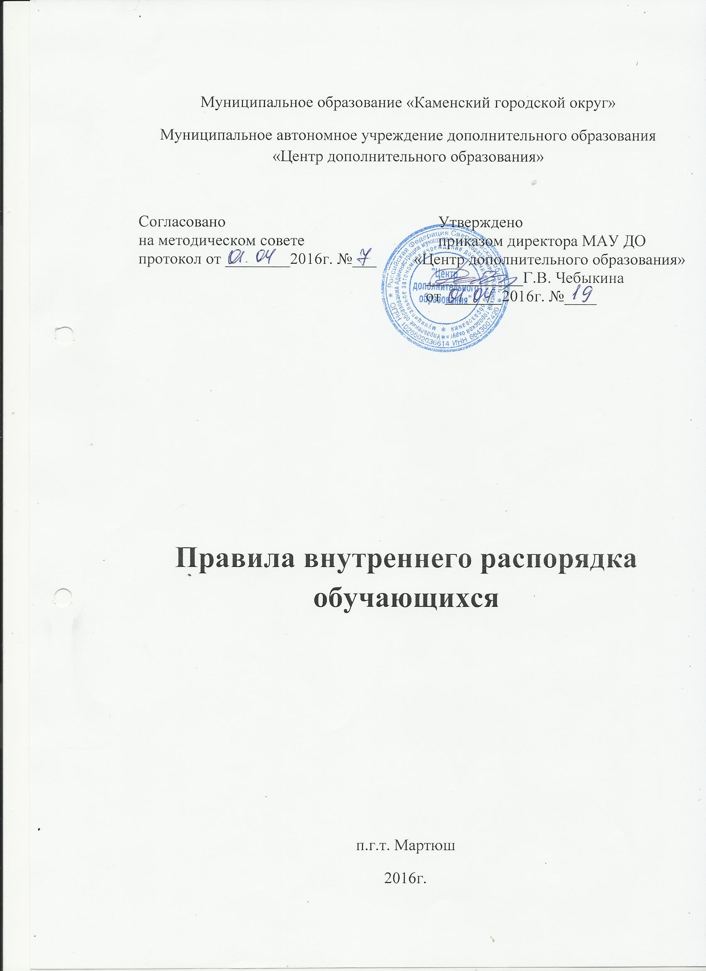

1.Общие положения
1.1.Настоящие Правила внутреннего распорядка обучающихся (далее-Правила) разработаны в соответствии с:
- Законом Российской Федерации от 29.12. 2012 № 273 «Об образовании в Российской Федерации»;
- Порядком применения к обучающимся и снятия с обучающихся мер дисциплинарного взыскания, утвержденным приказом Министерства образования и науки Российской Федерации от 15 марта 2013г. №185;
- Устава Учреждения.
1.2. Настоящие Правила регулируют права и обязанности обучающихся, применение поощрения и мер дисциплинарного взыскания к обучающимся Муниципального автономного учреждения дополнительного образования «Центр дополнительного образования» (далее – Учреждение).
1.3. Дисциплина в Учреждении поддерживается на основе уважения человеческого достоинства обучающихся и педагогических работников. Применение физического и (или) психического насилия по отношению к обучающимся не допускается.
1.4. Настоящие Правила обязательны для исполнения всеми обучающимися Учреждения и их родителями (законными представителями), обеспечивающими получения обучающимися дополнительного образования.
1.5. Один экземпляр настоящих Правил хранится в Учреждении. Текст настоящих Правил размещается на официальном сайте Учреждения в сети Интернет.

- Права, обязанности и ответственность обучающихся
  - Права и обязанности обучающихся, предусмотренные законодательством об образовании и настоящими Правилами, возникают у лица, принятого на обучение в Учреждение, с даты, указанной в распорядительном акте о приеме лица на обучение.
  - Обучающимся предоставляются академические права на:
    - Получение общедоступного и бесплатного дополнительного образования.
    - Выбор организации, осуществляющей образовательную деятельность, формы получения образования.
    - Предоставление условий для обучения с учетом особенностей их психофизического развития и состояния здоровья, в том числе получение социально-педагогической и психологической помощи.
    - Обучение по индивидуальному учебному плану, в том числе ускоренное обучение, в пределах осваиваемой образовательной программы в порядке, установленном локальными нормативными актами Учреждения.
    - Уважение человеческого достоинства, защиту от всех форм физического и психического насилия, оскорбления личности, охрану жизни и здоровья;
    - Свободу совести, информации, свободное выражение собственных взглядов и убеждений.
    - Каникулы – плановые перерывы при получении образования для отдыха и иных социальных целей в соответствии с законодательством об образовании и календарным учебным графиком.
    - Перевод для получения образования по другой форме обучения в порядке, установленном законодательством об образовании.
    - Перевод в другую образовательную организацию, реализующую образовательную программу соответствующего уровня, в порядке, предусмотренном федеральным органом исполнительной власти, осуществляющем функции по выработке государственной политике и нормативно-правовому регулированию в сфере образования.
    - Участие в управлении Учреждением в порядке, установленном ее уставом.
    - Ознакомление со свидетельством о государственной регистрации, с уставом, с лицензией на осуществление образовательной деятельности, с учебной документацией, другими документами, регламентирующими организацию и осуществление образовательной деятельности Учреждения.
    - Обжалование актов Учреждения в установленном законодательством Российской Федерации порядке:
    - Бесплатное пользование информационными ресурсами, учебной, научной базой Учреждения.
    - Развитие своих творческих способностей и интересов, включая участие в конкурсах, олимпиадах, выставках, смотрах, физкультурных мероприятиях, спортивных мероприятиях, в том числе в официальных спортивных соревнованиях и других массовых мероприятиях.
    - Поощрение за успехи в учебной, физкультурной, спортивной, общественной, научной, научно-технической, творческой, экспериментальной и инновационной деятельности
    - Совмещение получения образования с работой без ущерба для освоения образовательной программы, выполнения индивидуального учебного плана.
    - Посещение по своему выбору мероприятий, которые проводятся в Учреждении и не предусмотрены учебным планом, в порядке, установленном локальными нормативными актами Учреждения.
    - В целях защиты своих прав обучающийся, родители (законные представители) несовершеннолетних обучающихся самостоятельно или через своих представителей вправе обращаться в комиссию по урегулированию споров между участниками образовательных отношений, в том числе по вопросам о наличии или об отсутствии конфликта интересов педагогического работника.
    - Иные академические права, не предусмотрены настоящими Правилами.
3.2. Обучающиеся обязаны:
3.2.1. Добросовестно осваивать общеобразовательную программу, выполнять индивидуальный учебный план, в том числе посещать предусмотренные учебным планом или индивидуальным учебным планом учебные занятия, осуществлять самостоятельную подготовку к ним, выполнять задания, данные педагогическими работниками в рамках образовательной программы.
3.2.2. Выполнять требования устава, настоящих Правил и иных локальных нормативных актов Учреждения по вопросам организации и осуществления образовательной деятельности.
3.2.3. Заботиться о сохранении и укреплении своего здоровья, стремиться к нравственному, духовному и физическому развитию и самосовершенствованию.
3.2.4. Немедленно информировать педагогического работника, ответственного за осуществление мероприятия, о каждом несчастном случае, произошедшем с ним или очевидцами которого они стали.
3.2.5. Уважать честь и достоинство других обучающихся и работников Учреждения, не создавать препятствий для получения образования другими обучающимися.
3.2.6. Бережно относиться к имуществу Учреждения.
3.2.7.Соблюдать режим организации образовательного процесса, принятый в Учреждении.
3.2.8. Находиться в Учреждении только в сменной обуви, иметь опрятный и ухоженный внешний вид. На учебных занятиях, требующих специальной формы, одежды (хореография, занятия физкультурно-спортивной направленности), присутствовать только в специальной одежде и обуви.
3.3. Обучающимся запрещается:
3.3.1. Приносить, передавать, использовать в Учреждении и на ее территории оружие, спиртные напитки, табачные изделия, токсичные и наркотические вещества и иные предметы и вещества, способные причинить вред здоровью участников образовательного процесса и (или) деморализовать образовательный процесс.
3.3.2. Приносить, передавать, использовать любые предметы и вещества, могущие привести к взрывам, возгораниям отравлению.
3.3.3.Иметь неряшливый и вызывающий внешний вид.
3.3.4. Применять физическую силу в отношении других обучающихся, работников Учреждения и иных лиц.
3.4. За неисполнение или нарушение устава Учреждения, настоящих Правил и иных локальных нормативных актов по вопросам организации и осуществления образовательной деятельности обучающиеся несут ответственность в соответствии с настоящими Правилами.

- Поощрения и дисциплинарное воздействие
4.1. За образцовое выполнение своих обязанностей, повышение качества обученности, достижения на олимпиадах, конкурсах, смотрах и за другие достижения в учебной и внеучебной деятельности к обучающимся могут быть применены следующие виды поощрений:
- объявление благодарности обучающемуся;
- направление благодарственного письма родителям (законным представителям) обучающегося;
- награждение почетной грамотой и (или) дипломом.
4.2. Процедура применения поощрений
4.2.1. Объявление благодарности обучающемуся, объявление благодарности родителям (законным представителям) обучающегося, направление благодарственного письма по месту работы родителей (законных представителей) обучающегося могут применять все педагогические работники Учреждения при проявлении обучающимися активности с положительным результатом.
4.2.2. Награждение почетной грамотой (дипломом) может осуществляться администрацией Учреждения по представлению педагога дополнительно образования за особые успехи, достигнутые обучающимся на уровне Учреждения и (или) муниципального образования, на территории которого находится Учреждение
4.3. За нарушение устава, настоящих Правил и иных локальных нормативных актов Учреждения к обучающемуся могут быть применены следующие меры дисциплинарного воздействия:
- меры воспитательного характера;
- дисциплинарного взыскания.
4.4. Меры воспитательного характера представляют собой действия администрации Учреждения, ее педагогических работников, направленные на разъяснение совершенных им нарушений правил поведения в Учреждении, осознание обучающимся пагубности совершенных им действий, воспитание личных качеств обучающегося, добросовестно относиться к учебе и соблюдению дисциплины.
4.5. К обучающемуся могут быть применены следующие меры дисциплинарного взыскания:
- замечание;
-выговор;
- отчисление из Учреждения.
4.6. Применение дисциплинарных взысканий
4.6.1. Дисциплинарное взыскание применяется не позднее одного месяца со дня обнаружения дисциплинарного проступка и не позднее шести месяце со дня его совершения, не считая времени болезни обучающегося, пребывания его на каникулах, но не более семи дней со дня представления директору Учреждения мотивированного мнения в письменной форме.
За каждый дисциплинарный проступок может быть применено только одно дисциплинарное взыскание.
При наложении дисциплинарного взыскания действует принцип рецидива, когда за один и тот же проступок, совершенный в течение года, наказание ужесточается.
4.6.2. Дисциплинарные взыскания не применяются в отношении воспитанников дошкольных групп, обучающихся начальных классов и обучающихся с задержкой психического развития и различными формами умственной отсталости.
4.6.3. Применению дисциплинарного взыскания предшествует дисциплинарное расследование, осуществляемое на основании письменного обращения к директору Учреждения того или иного участника образовательных отношений.
4.6.4. При получении письменного заявления о совершении обучающимся дисциплинарного проступка директор в течение трех рабочих дней передает его в комиссию по расследованию дисциплинарных проступков, создаваемую его приказом в начале каждого учебного года. Комиссия в своей деятельности руководствуется соответствующим Положением.
4.6.5. В случае признания обучающегося виновным в совершении дисциплинарного проступка комиссией выносится решение о применении к нему соответствующего дисциплинарного взыскания.
4.6.6. Отчисление в качестве меры дисциплинарного взыскания применяется, если меры дисциплинарного воздействия воспитательного характера не дали результата, обучающийся имеет не менее двух дисциплинарных взысканий в текущем учебном году и его дальнейшее пребывание в Учреждении оказывает отрицательное влияние на других обучающихся, нарушает их права и права работников, а также нормальное функционирование Учреждения.
Отчисление несовершеннолетнего обучающегося как мера дисциплинарного взыскания не применяется, если сроки ранее примененных к нему мер дисциплинарного взыскания истекли, и (или) меры дисциплинарного взыскания сняты в установленном порядке.
4.6.7. Дисциплинарное взыскание на основании решения комиссии объявляется приказом директора. С приказом обучающийся и его родители (законные представители) знакомятся под роспись в течение трех учебных дней со дня издания, не считая времени отсутствия обучающегося в Учреждении. Отказ обучающимся, его родителей (законных представителей) ознакомиться с указанным приказом под роспись оформляется соответствующим актом.
4.6.8. Обучающийся и (или) его родители (законные представители) вправе обжаловать в комиссию по урегулированию споров между участниками образовательных отношений меры дисциплинарного взыскания и их применение.
4.6.9. Если в течение года со дня применения меры дисциплинарного взыскания к обучающемуся не будет применена новая мера дисциплинарного взыскания, то он считается не имеющим меры дисциплинарного взыскания.
4.6.10. Директор Учреждения имеет право снять меру дисциплинарного взыскания до истечения года со дня ее применения по собственной инициативе, просьбе самого обучающегося, его родителей (законных представителей).

- Защита прав обучающихся
5.1. В целях защиты своих прав обучающиеся и их родители (законные представители) самостоятельно или через своих представителей вправе:
- направить в органы управления Учреждения обращения о нарушении и (или) ущемлении ее работниками прав, свобод и социальных гарантий обучающихся;
- обращаться в комиссию по урегулированию споров между участниками образовательных отношений;
- использовать не запрещенные законодательством Российской Федерации способы защиты своих прав и законных интересов.

